สถานีพัฒนาการเกษตรที่สูงตามพระราชดำริ เสาแดง
อำเภอแม่แจ่ม จังหวัดเชียงใหม่
(ราษฎรในพื้นที่เป็นราษฎรชาวไทยภูเขาเผ่าลีซอ)
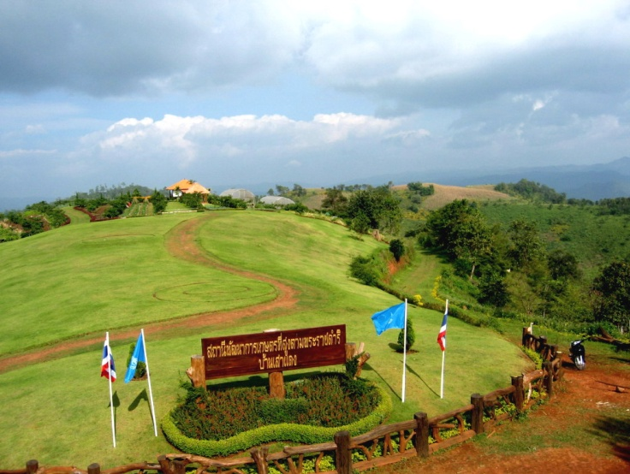

ได้ดำเนินการฟื้นฟูทรัพยากรป่าไม้ จำนวน 36,875 ไร่ ด้วยการจัดทำฝายต้นน้ำลำธารและปลูกป่า ร่วมกับการปลูกหญ้าแฝกในพื้นที่ เพื่อลดการพังทลายของหน้าดินร่วมกับการฝึกอบรมราษฎรให้มีจิตสำนึกในการอนุรักษ์ทรัพยากรธรรมชาติ ซึ่งมีส่วนสำคัญอย่างยิ่งที่จะช่วยให้การดำเนินงานของทางราชการเกิดประสิทธิภาพยิ่งขึ้น
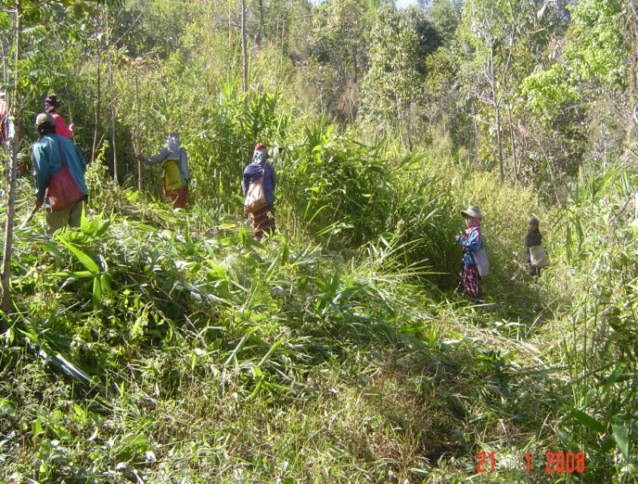
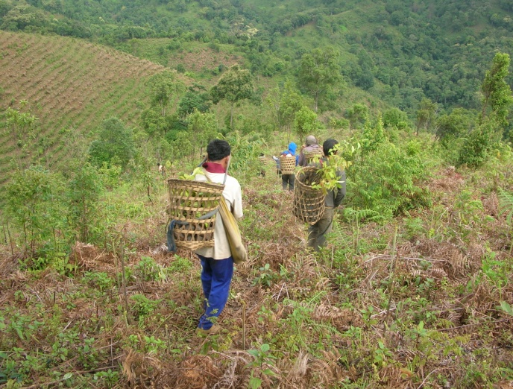
ได้พัฒนาอาชีพให้กับราษฎรโดยได้ทดสอบและผลิตพืชผักเมืองหนาว ที่เหมาะสมกับพื้นที่ เช่น ศุภโชค เกาลัดจีน ฟักทองญี่ปุ่น กะหล่ำปลีรูปหัวใจ นอกจากนี้ราษฎรยังได้รับการส่งเสริมให้ทำนาขั้นบันได เพื่อให้มีข้าวเพียงพอต่อการบริโภค ปัจจุบันมีราษฎรร่วมทำนาขั้นบันได จำนวน 16 ราย ได้รับผลผลิตเฉลี่ย 41 ถังต่อไร่ ซึ่งเพียงพอต่อการบริโภคตลอดปี ทั้งนี้ ได้มีราษฎรที่สนใจรอเข้าร่วมโครงการอีกเป็นจำนวนมาก

